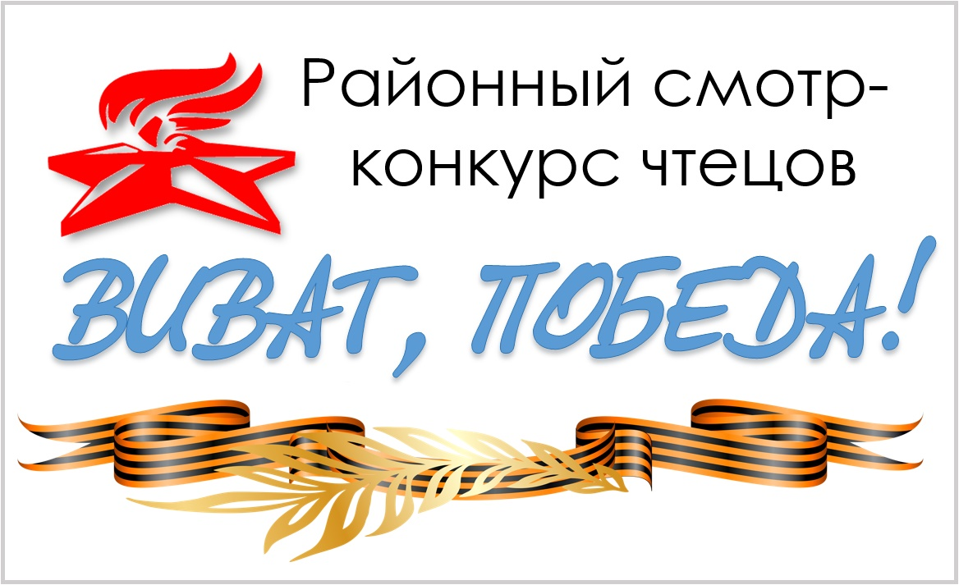
«Утверждаю»
директор МУК «РМЦБ»
_________ Ульянова Т. Ф.

Положение
о V районном смотре – конкурсе чтецов
«Виват, Победа!»,
посвященном 72-летней годовщине Победы в Великой Отечественной войне 1941-1945 годов

- Общие положения

Районный смотр-конкурс чтецов литературных произведений приурочен к годовщине Победы Советского народа в Великой Отечественной войне 1941-1945 годов. В ходе конкурса выявляются талантливые, артистичные чтецы, способные выразить художественный замысел автора и способные к созданию собственных художественных произведений.
Смотр-конкурс проводится среди читателей городских и сельских библиотек, учащихся 1 – 11 классов образовательных организаций города и района и студентов средних специальных учебных заведений на основании настоящего Положения, которое определяет сроки и условия проведения Конкурса.

- Учредители и организаторы смотра-конкурса
- Совет ветеранов войны и труда
- Районное отделение Всероссийской общественной организации ветеранов «Боевое братство»
- Комитет солдатских матерей
- МУК «Ртищевская межпоселенческая центральная библиотека»

- Цели и задачи смотра-конкурса

- Цели:
- повышение роли книги и чтения в жизни современного подрастающего поколения;
- привлечение детей и молодежи к изучению истории своей страны и особенно периода Великой Отечественной войны на примерах известных литературных произведений героико-патриотической направленности;
- воспитание уважения к памяти защитников Отечества
- Задачи:
- сохранение памяти о подвиге народа в годы Великой Отечественной войны;
- развитие интереса к литературным произведениям советских и российских авторов на военно-историческую тематику;
- выявление одаренных чтецов, а также авторов, создающих стихи гражданско-патриотической направленности;
- раскрытие творческих способностей участников конкурса;
- создание среды творческого общения среди детей и подростков;
- повышение общественного интереса к чтению и библиотекам

- Организация и проведение смотра – конкурса

Руководство и проведение смотра-конкурса осуществляет оргкомитет, в состав которого входят представители МУК «РМЦБ», а именно сотрудники Центральной районной библиотеки им. М. Горького и Детской библиотеки им. А.С. Пушкина, районного отделения общественной организации ветеранов «Боевое братство».
Участниками конкурса могут стать читатели городских и сельских библиотек, учащиеся 1-11 классов классов образовательных организаций города и района и студентов средних специальных учебных заведений. Для участия в конкурсе необходимо до 5 апреля подать письменную заявку (Приложение № 1). Заявку можно также направить по электронной почте: rtishevolib@yandex.ru (старшая возрастная группа), biblio_rti@mail.ru (младшая и средняя возрастная группа)

- Условия смотра – конкурса
Смотр – конкурс проводится по четырем номинациям:
- Художественное чтение поэтических произведений патриотического содержания одним или несколькими исполнителями
- Художественное чтение произведений прозы патриотического содержания одним или несколькими исполнителями
- Инсценировка поэтического или прозаического произведения патриотического содержания
- Исполнение авторских поэтических и прозаических произведений
На Конкурс для исполнения рекомендуются произведения (стихотворения, отрывки из поэм, проза), посвящённые Великой Отечественной войне, подвигу солдата, мужеству, героизму русского народа в период Великой Отечественной войны. Это могут быть произведения поэтов и писателей XX века, саратовских и ртищевских поэтов и прозаиков. Участникам необходимо наизусть прочитать стихотворение или отрывок из прозаического произведения или подготовить инсценированное выступление.
Приветствуется наличие костюмов и музыкального или мультимедийного сопровождения. Продолжительность выступления для чтецов не более 5 минут, для инсценированного представления не более 10 минут.
Музыкальные фонограммы, презентации, видеоролики, необходимые участникам для выступления, предоставляются в библиотеки не позднее, чем за 2 дня до начала конкурса.

Критерии оценки:
- Соответствие темы
- Знание текста наизусть
- Исполнительское мастерство
- Мастерство владения сценической речью (культура чтения, стиль и выразительность)
- Творческий подход к прочтению произведения
- Литературные способности
- Уровень сложности произведения
- Умение воздействовать на слушателей

Смотр-конкурс проводится по следующим возрастным категориям:
- Младшая группа (1 – 4 класс);
- Средняя группа (5 – 8 класс);
- Старшая группа (9 – 11 класс, студенты).

Обязательное условие: каждое образовательное учреждение может представить на Конкурс не более 2 номеров в каждой возрастной группе.

Место и время проведения Конкурса:

- 19 апреля в 14.00 - Детская библиотека им. А. С. Пушкина
(младшая и средняя возрастные группы)
- 13 апреля в 14.00 - Центральная районная библиотека им. М. Горького
(старшая возрастная группа)

Жюри смотра – конкурса:
- Жюри Конкурса формируется и утверждается учредителями смотра-конкурса.
- В своей деятельности жюри Конкурса руководствуется настоящим Положением
- При оценке конкурсантов жюри придерживается критериев, определенных организаторами Конкурса
- Жюри оценивает выступления участников, определяет победителей
- Жюри имеет право давать рекомендации участникам и награждать специальными призами отдельных исполнителей.
Итоги смотра – конкурса подводятся в день его проведения и оглашаются после завершения основной его части. Победители определяются в каждой возрастной группе и награждаются благодарственными письмами и дипломами.

Заявки направляются по адресу:
412031, г. Ртищево, ул. А. Громова, 5 – Центральная районная библиотека им. М. Горького, электронная почта rtishevolib@yandex.ru
412031, г. Ртищево, ул. А. Громова, 12 – Детская библиотека им. А. С. Пушкина, электронная почта biblio_rti@mail.ru

Контактные телефоны: 4 – 11 – 64 (Центральная районная библиотека)
4 – 16 – 04 (Детская библиотека)
Мосина Валентина Леонтьевна, зав. отделом обслуживания центральной районной библиотеки им. М. Горького, 8 927 123 82 63;
Фоломкина Татьяна Ивановна, зам. директора по работе с детьми, детская библиотека им. А. С. Пушкина, 8 909 335 55 19

